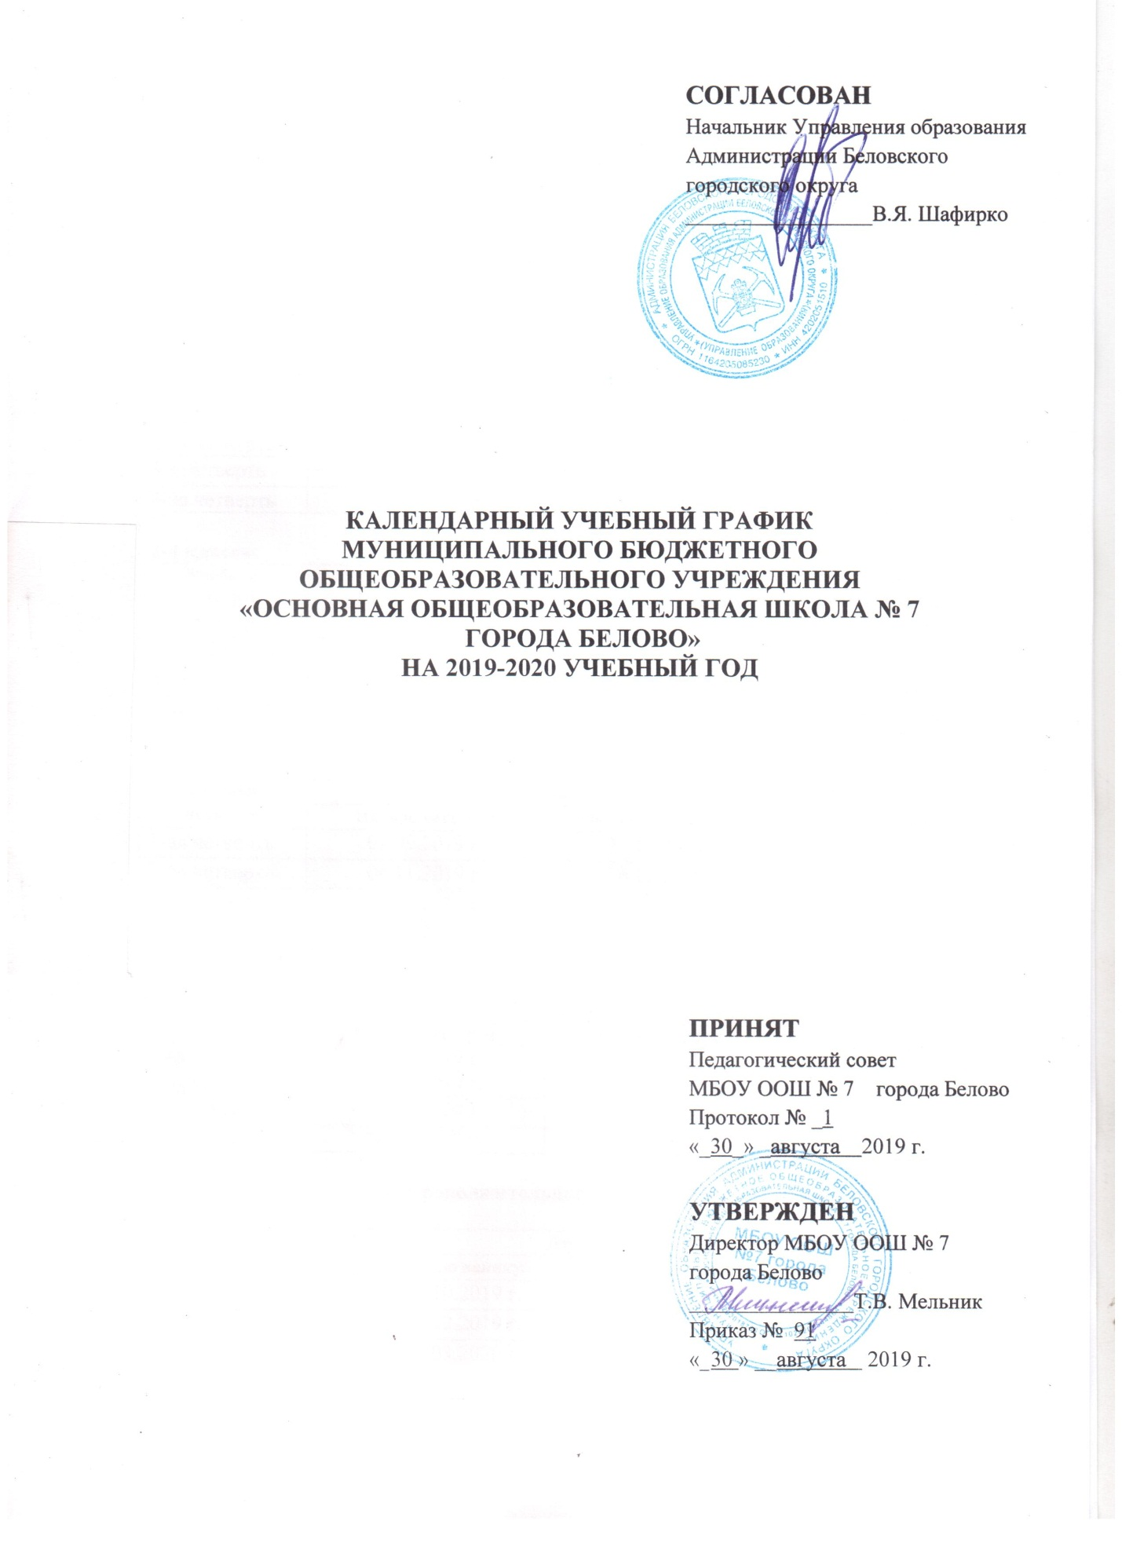

1. Начало учебного года: для обучающихся 1-9 классов - 01.09.2019 год
2. учебного года: для обучающихся 9 классов - 25.05.2020 года
для обучающихся 1-8 классов – 31.05.2020 года

3. Продолжительность учебного года, четвертей
1 классы – 33 учебные недели
2-4 классы - 34 учебные недели
5-8 классы – 35 учебных недель
9 классы – 34 учебные недели
1 классы
Учебные четверти | Дата |  | Продолжительность учебной четверти
 | Начало четверти | Окончание четверти
1-ая четверть | 01.09.2019 г. | 27.10.2019 г. | 8 недель
2-ая четверть | 04.11.2019 г. | 26.12.2019 г. | 8 недель
3-я четверть | 10.01.2020 г. | 20.03.2020 г. | 9 недель
4-ая четверть | 30.03.2020 г. | 31.05.2019 г. | 8 недель

2-4 классы
Учебные четверти | Дата |  | Продолжительность учебной четверти
 | Начало четверти | Окончание четверти
1-ая четверть | 01.09.2019 г. | 27.10.2019 г. | 8 недель
2-ая четверть | 04.11.2019 г. | 26.12.2019 г. | 8 недель
3-я четверть | 10.01.2020 г. | 20.03.2020 г. | 10 недель
4-ая четверть | 30.03.2020 г. | 31.05.2020 г. | 8 недель

5-8 классы
Учебные четверти | Дата |  | Продолжительность учебной четверти
 | Начало четверти | Окончание четверти
1-ая четверть | 01.09.2019 г. | 27.10.2019 г. | 8 недель
2-ая четверть | 04.11.2019 г. | 26.12.2019 г. | 8 недель
3-я четверть | 10.01.2020 г. | 20.03.2020 г. | 10 недель
4-ая четверть | 30.03.2020 г. | 31.05.2020 г. | 9 недель

9 классы
Учебные четверти | Дата |  | Продолжительность учебной четверти
 | Начало четверти | Окончание четверти
1-ая четверть | 01.09.2019 г. | 27.10.2019 г. | 8 недель
2-ая четверть | 04.11.2019 г. | 26.12.2019 г. | 8 недель
3-я четверть | 10.01.2020 г. | 20.03.2020 г. | 10 недель
4-ая четверть | 30.03.2020 г. | 25.05.2020 г. | 8 недель

4. Продолжительность каникул в течение учебного года:

Каникулы | Дата |  | Продолжительность в календарных днях
 | Начало каникул | Окончание каникул
осенние | 28.10.2019 г. | 03.11.2019 г. | 7 дней
зимние | 27.12.2019 г. | 09.01.2020 г. | 14 дней
весенние | 21.03.2020 г. | 29.03.2020 г. | 9 дней
летние | 01.06.2020 г. | 31.08.2020 г. | 92 дня
дополнительные для обучающихся 1 класса | 17.02.2020 г. | 23.02.2020 г. | 7 дней

5. Продолжительность учебной недели

Продолжительность учебной недели для обучающихся:
1 -4 - классов – 5-ти дневная рабочая неделя;
5 – 9 - классов – 6-ти дневная рабочая неделя;
Образовательная недельная нагрузка равномерно распределяется в течение учебной недели, при этом объем допустимой нагрузки в течение дня составляет:
- для обучающихся 1-ых классов нагрузка в учебный день не превышает 4 уроков, 1 день в неделю - не более 5 уроков, за счет урока физической культуры;
- для обучающихся 2-4 классов – не более 5 уроков в день, 1 день – 6 уроков, за счет урока физической культуры при 6-ти дневной учебной неделе;
для обучающихся 5-9 классов – не более 6 уроков в день при 6-ти дневной учебной неделе;

6. Продолжительность учебных занятий и занятий внеурочной деятельности

Продолжительность учебных занятий во 2-9 классах и занятий внеурочной деятельности во 2-9 классах - 45 минут, продолжительность учебных занятий и занятий внеурочной деятельности в 1-х классах: 35 минут – в первом полугодии, 40 минут – во втором полугодии).
Перерыв между учебными занятиями и курсами по выбору, (во 2-9 классах) учебными занятиями и занятиями внеурочной деятельности (во 2-9 классах) не меньше 45 минут.
Обучение в 1 классе осуществляется с соблюдением следующих дополнительных требований:
- учебные занятия и занятия внеурочной деятельности проводятся только по 5-ти дневной рабочей неделе и только в первую смену;
- применяется «ступенчатый» режим обучения в первом полугодии:
- сентябрь-октябрь – 3 урока в день продолжительностью 35 минут каждый;
- ноябрь-декабрь – 4 урока в день продолжительностью 35 минут каждый;
- январь - май – 4 урока в день продолжительностью 40 минут каждый;
- в середине учебного дня проводится динамическая пауза продолжительностью 40 минут;
7. Расписание звонков:

Расписание звонков для обучающихся 2-9 классов I смена |  | Расписание звонков для обучающихся 1 классов I смена |  | Расписание звонков для обучающихся 2-4 классов (II смена)
 | Продолжительность перемен |  | Продолжительность перемен |  | Продолжительность перемен
- 8-00 –  8-45 | 10 мин. | 8-00 – 8-35 | 10 мин. | 14-00 - 14-45 | 10 мин.
- 8-55 –  9-40 | 20 мин. | 8-45 - 9-20 | 20 мин. | 14-55 – 15-40 | 20 мин.
- 10-00 – 10-45 | 20 мин. | 9-40 – 10-15 | 10 мин. | 16-00 –16-45 | 10 мин.
- 11-05 – 11-50 | 10 мин. | 10-35 – 11-10 | 10 мин. | 16-55 – 17-40 | 10 мин.
- 12-00 – 12-45 | 10 мин. |  |  | 17-50 –  18 - 35 | 10 мин.
- 12-55 – 13-40 |  |  |  | 18.45 – 19.30

Перерыв 45 минут
1 внеурочное занятие 14-25 - 15-10
2 внеурочное занятие 15-20 - 16-05

8. Продолжительность перемен:
минимальная – 10 минут, после 2 и 3 урока – по 20 минут
9. Сменность учебных занятий:

Информация
о распределении классов по сменам
МБОУ ООШ №7 города Белово
(2019-2020)
(I полугодие)
I смена |  |  |  | II смена
Уровень обр-я | Параллели классов | Кл./  обуч-ся |  | Уровень обр-я | Параллели классов | Кл./  обуч-ся
НОО | 1АБ | 2/52 |  | НОО | 4АБ | 2/45
 | 2А | 1/25 |  |  | 3Б | 1/25
 | 3А | 1/25 |  |  | 2Б | 1/25
 | 4В | 1/18
 |  | 5/120  (56%) |  |  |  | 4/95(44%)
ООО | 5АБ | 2/47 |  | ООО | - | -
 | 6АБ | 2/35
 | 7АБ | 2/51
 | 8АБ | 2/32
 | 9АБ | 2/47
10/212
(100%)
ВСЕГО |  | 15/332  (78%) |  | ВСЕГО |  | 4/95(22%)

Информация
о распределении классов по сменам
МБОУ ООШ №7 города Белово
(2019-2020)
(II полугодие)
I смена |  |  |  | II смена
Уровень обр-я | Параллели классов | Кл./  обуч-ся |  | Уровень обр-я | Параллели классов | Кл./  обуч-ся
НОО | 1АБ | 2/52 |  | НОО | 4АБВ | 3/63
 | 2А | 1/25 |  |  | 3Б | 1/25
 | 3А | 1/25
 | 2Б | 1/25
 |  | 5/127  (59%) |  |  |  | 4/88(41%)
ООО | 5АБ | 2/47 |  | ООО | - | -
 | 6АБ | 2/35
 | 7АБ | 2/51
 | 8АБ | 2/32
 | 9АБ | 2/47
10/212
(100%)
ВСЕГО |  | 15/332  (78%) |  | ВСЕГО |  | 4/88(41%)

10. Сроки проведения промежуточных аттестаций:
Промежуточную аттестацию проходят все учащиеся 1-9 классов. Промежуточная аттестация проводится в конце учебного года с 20 по 31 мая. Промежуточная аттестация осуществляется на основе результатов текущего контроля успеваемости по итогам учебных четвертей и высчитывается как среднее арифметическое четвертных отметок с учетом правил математического округления.
11. Сроки проведения государственной итоговой аттестации:
Государственная итоговая аттестация выпускников 9 классов проводится в соответствии с приказом Министерства образования и науки Российской Федерации, согласно приказу департамента образования и науки Кемеровской области.

12. Традиционные школьные мероприятия:
- День Знаний – сентябрь
- Праздник «День учителя» - сентябрь
- Акция «Помоги собраться в школу!» - сентябрь
- Школьный этап Всероссийской олимпиады школьников: с 19 сентябрь – 18 октября 2019 года
- Предметные декадники (по графику)
- Научно – практическая конференция – март-апрель 2020 год
- Общешкольные дни здоровья – сентябрь, апрель, май
- Культурно – массовые общешкольные мероприятия – 2, 4 недели месяца
- День матери – ноябрь
- Новогодние праздники декабрь-январь
- Месячник оборонно – массовой работы – февраль
- Международный женский день концерт для мам и бабушек – март
- Месячник нравственно-культурного воспитания, «День космонавтики», экологический трудовой десант «Доброе дело - доброму городу» - апрель
- День победы – май
- Линейка «Последний звонок!» - май
- Работа летнего оздоровительного лагеря при школе «Алые паруса» - июнь
- Педагогические советы – 4 раза в год
- Совещание при директоре – ежемесячно, понедельник
- Совещание - 1-2 раза в месяц, четверг
- Методические объединения учителей - предметников 4-5 раза в год
- Совет профилактики – 1 раз в месяц

